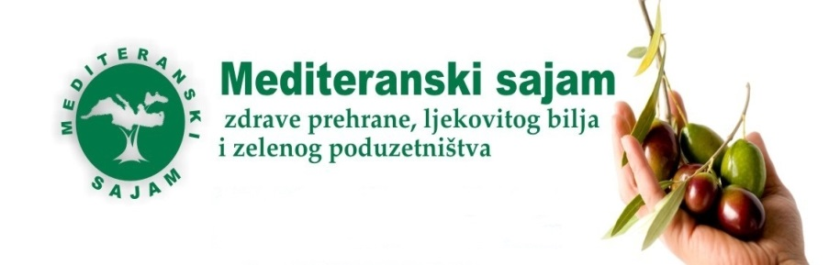
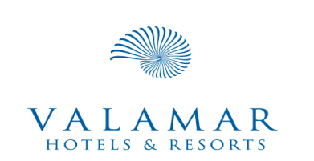
Dubrovnik
17.- 20. ožujka 2016.g.

Poštovani,
Zadovoljstvo nam je pozvati Vas na 13. Mediteranski sajam zdrave prehrane, ljekovitog bilja i zelenog poduzetništva koji će se i ove godine u organizaciji Dubrovnik Sun d.o.o., te u suorganizaciji Dubrovačko-neretvanske županije, Grada Dubrovnika, Razvojne agencije Grada Dubrovnika DURA d.o.o., Hrvatske gospodarske komore – ŽK Dubrovnik, Obrtničke komore DNŽ-e, Regionalne razvojne agencije Dunea d.o.o.,
od 17.-20. ožujka 2016.g., održati u vanjskim i unutarnjim sadržajima hotela Tirena - Babin kuk Dubrovnik.
Svih ovih godina okupljamo izlagače, stručnjake, pokrovitelje i entuzijaste kako bismo zajedničkim nastojanjima pokušali predstaviti veći dio ekoloških i tradicijskih proizvoda kojima naša zemlja obiluje.
Ova specijalizirana manifestacija profilirala se kao najznačajnija sajamska priredba u Republici Hrvatskoj i Dubrovačko-neretvanskoj županiji na području ekološke, tradicijske poljoprivrede i ostalog zelenog poduzetništva.
Travnja, 2005.g. sa našeg sajma pokrenuta je i ostvarena ideja o proglašenju Dubrovačko-neretvanske županije GMO free županijom.
Na 12.Mediteranskom sajmu 2015.g. izlagalo je oko 300 izlagača iz svih dijelova Hrvatske i susjednih mediteranskih zemalja, a sajam je posjetilo preko 30.000 tisuća posjetitelja.
Prepoznali su to predsjednica RH gospođa Kolinda Grabar Kitarović i neka hrvatska ministarstva (Ministarstvo poljoprivrede, Ministarstvo poduzetništva i obrta, Ministarstvo regionalnog razvoja i fondova Europske unije ), koji bilo to pokroviteljstvom ili sudjelovanjem dolaze na našu izložbu.
Ovogodišnja orijentacija sajma usmjerena je na proširenje sa novim proizvodima, (hybridna, električna vozila, eko namještaj i odjevni predmeti od prirodnih materijala), održavanje manifestacije dani meda Dubrovačko-neretvanske županije, podizanje kvalitete nastupa izlagača kao i podizanje kvalitete ekoloških i tradicionalno uzgojenih proizvoda.
Naravno i ove godine nastavit ćemo s promocijom domaćih kvalitetnih proizvoda, te pripremamo niz edukativnih okruglih stolova, predavanja, prezentacija, atraktivnih kulturno-zabavnih i gastronomskih pratećih sadržaja.

S osobitim zadovoljstvom možemo istaknuti da su uvjeti za izlagače, unatoč velikim organizacijskim troškovima ostali izuzetno povoljni:(šaljemo u privitku).
Posebno naglašavamo da je sajam uz navedeno izložbenog i prodajnog karaktera.
Radi velikog interesa molimo Vas da nam što prije vratite popunjene i ovjerene prijavnice iz privitka i pošaljete putem e-mail kako bismo Vam mogli osigurati prostor za izlaganje.
Prijave pristigle nakon 08. ožujka 2016.g., nažalost nećemo moći prihvatiti.

Sve detaljnije informacije možete dobiti na tel: 020/436 233; 020/436 363 fax: 020/436 233
Web: www.mediteranski-sajam.com
e-mail: mediteranski.sajam.du@gmail.com
(Osoba za kontakt gospodin Vedran Kraljević, mob. 098/ 285 355). S poštovanjem,
Voditelj sajma: mr.sc. Vedran Kraljević

PRIJAVNICA ZA SUDJELOVANJE NA SAJMU
13.Mediteranski sajam zdrave prehrane, ljekovitog bilja i zelenog poduzetništva
Dubrovnik, Hotel Tirena-Babin kuk 17.- 20. ožujka 2016.g.

MOLIMO SVE DOLJE NAVEDENO UREDNO I TOČNO POPUNITI !!!
Naziv i adresa tvrtke:

________________________________

OIB ______________________

Tel: _____ Fax:

E-mail: _________ Web stranica: ________

Odgovorna osoba: __________________

KOTIZACIJA za izlaganje na sajmu iznosi 890.oo kn(osamsto devedeset kuna) sa PDV-om.
Cijena uključuje: 2m uređenog stola za 1+4 dana izlaganja na sajmu, parking, dalmatinske klape koje će zabavljati izlagaće i posjetitelje.

Minimalna zakupnina stola je 2 m za svakog navedenog izlagača, bez obzira da li nastupa grupno ili pojedinačno.
Cijena dodatnog metra stola iznosi 500 kn sa PDV-om (cijena uključuje 1+4 dana izlaganja na sajmu)

Molimo unesite slijedeće podatke:

Površina stola na kojoj želite izlagati ¸¸¸¸¸¸¸¸metra

Djelatnost tvrtke :_____________________________________________________________

Opis uzoraka koje želite izložiti :

_______________________________________________________________
Na sajmu će biti nazočni predstavnici tvrtke ( ime i prezime):

Osoba za kontakt ( ime, telefon, fax, e-mail ): _________________________________

Molimo za potvrdu Vaš potpis:_

Kotizaciju za izlaganje uplatit na žiro račun Dubrovnik Sun d.o.o. HR9123400091110209763 PBZ banka,
svrha doznake kotizacija za Mediteranski Sajam.

Molimo, prijavu pošaljete obavezno sa kopijom uplatnice u protivnom je nevažeća i proslijedite putem e-maila ili faxa: 020/ 436 233 najkasnije do 08. ožujka, 2016.g. Dodatne informacije možete dobiti na Mob. 098 285 355 tel: 020/ 436 233.
ili putem e-mail-a: mediteranski.sajam.du@gmail.com kontakt osoba: voditelj sajma Vedran Kraljević
web: www.mediteranski-sajam.com
Svim izlagačima na Sajmu koji dolaze izvan Dubrovačko-neretvanske županije nalažemo korištenje smještaja u hotelu Valamar Club Dubrovnik (3*) i Valamar Lacroma Dubrovnik (4*) ,zbog prednosti rezerviranja i iznimno povoljnih cijena.

UPITNIK

ZA SUDJELOVANJE U AKCIJI

13. Mediteranski sajam zdrave prehrane, ljekovitog bilja i zelenog poduzetništva

MEDITERANSKI STOL
19. ožujka 2016. (SUBOTA) U 12 SATI U NEPOSREDNOJ BLIZINI HOTELA
Tirena-Babin kuk Dubrovnik

NAZIV TVRTKE: ________________________________________________

ADRESA:______________________________________________________

TELEFON:_____________________________________________________

KONTAKT OSOBA ZA AKCIJU: ____________________________________

ŽELIM SUDJELOVATI U AKCIJI MEDITERANSKI STOL

DA NE
(zaokružiti)

ŽELIM PREZENTACIJU SLIJEDEĆIH JELA:

____________________________________________________________________________________________________________________________________________________________________________________________________________________________________________________________________________________________________________

PRIJAVLJUJEM SE ZA ______METARA MEDITERANSKOG STOLA.

NASTUP JE BESPLATAN

POTPIS I PEČAT

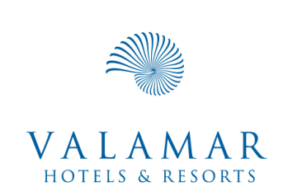
13. MEDITERANSKI SAJAM ZDRAVE HRANE,
LJEKOVITOG BILJA I ZELENOG PODUZETNIŠTVA
DUBROVNIK, 17. – 20. Ožujak 2016.
Hotel Tirena – Babin kuk, Dubrovnik

FORMULAR ZA REZERVACIJU SMJEŠTAJA

Molimo ispunjeni formular poslati na e-mail: dragana.bojbasa@riviera.hr ili faxom na +385 20 448 444.
Za sve dodatne informacije vezane za rezervaciju smještaja možete kontaktirati gđicu Draganu Bojbaša na tel + 385 20 448 237.

IME I PREZIME:
ZANIMANJE:
NAZIV I ADRESA TVRTKE:
POŠTANSKI BROJ I GRAD:
DRŽAVA:
TELEFON I FAX:
E-MAIL

Molimo da ispunite formular i hotel će vam potvrditi rezervaciju ovisno o raspoloživim kapacitetima. Za dvokrevetnu sobe molimo da navedete ime i prezime druge osobe.

Datum dolaska: Datum odlaska:

Cijene su u kunama po osobi dnevno. PDV je uključen u navedene cijene.
Hotel: | Valamar Club Dubrovnik (3*) |  | Valamar Lacroma Dubrovnik (4*)
Usluge: | Dvokrevetna soba | Jednokrevetna soba | Dvokrevetna soba | Jednokrevetna soba
Noćenje i buffet doručak | 230,00 kn □ | 330,00 kn □ | 310,00 kn □ | 450,00 kn □
Polupansion  (buffet doručak i večera) | 280,00 kn □ | 380,00 kn □ | 390,00 kn □ | 530,00 kn □

Boravišna pristojba iznosi 7,00 kn po osobi dnevno i nije uključena u navedene cijene.
Otkaz rezervacije moguće je napraviti 72 sata prije dolaska. U slučaju kasnijeg otkaza hotel će naplatiti iznos jednog noćenja.
U slučaju NO SHOWa rezervacija će biti naplaćena u cijelosti.

Garancija dolaska: □ kreditnom karticom □ gotovinom po predračunu

Vrsta kreditne kartice Ime vlasnika kartice

Broj kartice Vrijedi do i CVC kod

Uvjeti rezervacije
Rezervacija smještaja neće biti garantirana bez valjane kreditne kartice ili uplate po predračunu. Hotel neće teretiti karticu naprijed. Plaćanje je moguće gotovinom ili kreditnom karticom na recepciji hotela.

Potvrditi ćemo Vašu rezervaciju po primitku rezervacijskog formulara.
Rezervaciju je moguće napraviti do 08. Ožujka 2016.
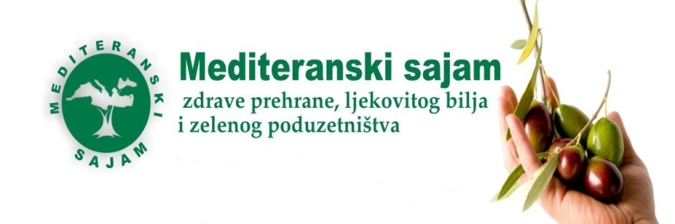

Zadovoljstvo nam je pozvati Vas na 13. Mediteranski sajam zdrave prehrane, ljekovitog bilja i zelenog poduzetništva koji će se i ove godine u organizaciji Dubrovnik Sun d.o.o. te u suorganizaciji Dubrovačko-neretvanske županije, Grada Dubrovnika, Dubrovačke razvojne agencije d.o.o., Hrvatske gospodarske komore – ŽK Dubrovnik, Obrtničke komore DNŽ-e, od 17.- 20. ožujka 2016.g. održati u vanjskim i unutarnjim sadržajima hotel Tirena - Babin kuk Dubrovnik.

Ovim putem želimo Vam skrenuti pažnju na pravila i tehničke detalje vezane uz izlaganje na sajmu.
- Za sudjelovanje na sajmu potrebno je imati svu potrebnu zakonsku dokumentaciju (registracija tvrtke, itd...) i sukladno zakonima i propisima RH postupati.
-Prijavnicu za sudjelovanje na sajmu
-Presliku rješenja o upisu u :
-Upisnik registriranih objekata u poslovanju s hranom životinjskog podrijetla, ili -- -Upisnik objekta odobrenih pod posebnim uvjetima ili Upisnik odobrenih objekata, te pripadajući Izvod ovisno o vrsti hrane.
Subjekti koji nisu upisani u odgovarajuće upisnike, a žele učestvovati na sajmu trebaju uputiti zahtjev Ministarstvu poljoprivrede, ribarstva i ruralnog razvoja (www.mps.hr) i dostaviti uz prijavu.
Napomena: Odnosi se na izlagače koji izlažu proizvode životinjskog podrijetla!

- Molimo sve sudionike koji će se predstaviti sa svojim proizvodima (vina i
alkoholna pića) sa obvezom posjedovanja Prijave za upis u registar
trošarinskih obveznika da ishode odobrenja za prigodnu prodaju navedenih
proizvoda kod Carinarnice Dubrovnik.
3. Izlagači sami brinu o dekoraciji svog izložbenog prostora.
4. Izlagači bi trebali osigurati prekrivače za svoj izložbeni prostor preko noći.
5. Izlagači bi trebali osigurati produžne kablove, male rashladne uređaje za lako pokvarljive mliječne proizvode i sl.
6. Raspored izlagača sastavlja organizator sajma.
7. Potpisivanjem prijavnice prihvaćate gore navedene uvjete.
U slučaju da do sada niste dobili sve potrebne obrasce i informacije o sajmu, hitno nam se javite !

Prijave pristigle nakon 08. ožujka 2016.g., nažalost nećemo moći prihvatiti.

Sve detaljnije informacije možete dobiti na:
Tel: 020/436 233; fax: 020/436 233; e-mail: mediteranski.sajam.du@gmail.com
www.mediteranski-sajam.com
Osoba za kontakt gospodin Vedran Kraljević,
mob. 098 285 355
tel. 020 436 233
S poštovanjem,
Voditelj sajma: mr.sc. Vedran Kraljević

